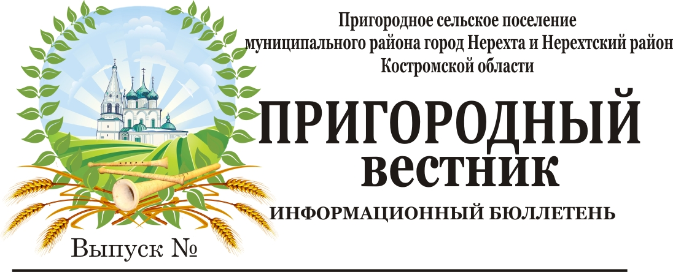
63 21 июня 2022 года

В 2022 году утверждены Положение о лицензировании деятельности по заготовке, хранению, переработке и реализации лома черных и цветных металлов (Положение);
Правила обращения с ломом и отходами черных и цветных металлов и их отчуждения (Правила).
Опубликовано Постановление Правительства РФ от 28.05.2022 № 980 «О некоторых вопросах лицензирования деятельности по заготовке, хранению, переработке и реализации лома черных и цветных металлов, а также обращения с ломом и отходами черных и цветных металлов и их отчуждения». Начало действия документа 01.09.2022 г.

ПОЛОЖЕНИЕ. Важное:
- Лицензируемая деятельность включает в себя следующие виды работ:
↘заготовка, хранение, переработка и реализация лома черных металлов;
↘заготовка, хранение, переработка и реализация лома цветных металлов;
↘заготовка, хранение и реализация лома цветных металлов.
- Лицензионный контроль осуществляется посредством^
↘проведения профилактических мероприятий,
↘плановых контрольных (надзорных) мероприятий,
↘внеплановых контрольных (надзорных) мероприятий
- Положение не распространяется на реализацию лома черных и цветных металлов, образовавшегося у ЮЛ и ИП в процессе собственного производства.

ПРАВИЛА. Важное:
- Правила устанавливают порядок обращения (приема, учета, хранения, транспортировки) и отчуждения лома и отходов черных и цветных металлов на территории РФ
- Физические лица осуществляют отчуждение лома и отходов цветных металлов, образующихся при использовании изделий из цветных металлов в быту и принадлежащих им на праве собственности, согласно перечню разрешенных для приема от физических лиц лома и отходов цветных металлов, который утверждается органом государственной власти субъекта РФ
- ЮЛ и ИП могут осуществлять обращение с ломом и отходами цветных металлов и их отчуждение в случае, если имеются документы, подтверждающие их право собственности на указанные лом и отходы
- Прием лома и отходов черных и цветных металлов проводится по массе нетто, определяемой как разность между массой брутто и массой транспортного средства, тары и засоренности.
- Прием лома и отходов черных или цветных металлов осуществляется с обязательным составлением на каждую партию лома и отходов приемо-сдаточного акта
Приложения к Правилам:
↘Приемо-сдаточный акт (форма)
↘Акт (форма)
↘Удостоверение о взрывобезопасности лома и отходов черных или цветных металлов (форма)

Вместе с этим с 01.09.2022 утрачивают силу:
✅ПП РФ от 22.05.2021 № 369 "Об утверждении Правил обращения с ломом и отходами черных металлов и их отчуждения";
✅ПП РФ от 22.05.2021 № 370 "Об утверждении Правил обращения с ломом и отходами цветных металлов и их отчуждения";
✅ПП РФ от 12.12.2012 № 1287 "О лицензировании деятельности по заготовке, хранению, переработке и реализации лома черных и цветных металлов"

Костромская область

Администрация Пригородного сельского поселения
муниципального района город Нерехта и Нерехтский район
Костромской области

ПОСТАНОВЛЕНИЕ

от 15 июня 2022 года №94

О внесение изменений в Постановление администрации от 4 марта 2014 г № 24 «Об утверждении Порядка размещения сведений о доходах, об имуществе, и обязательствах имущественного характера лиц, замещающих должность муниципальной службы в администрации Пригородного сельского поселения, и членов их семей в сети Интернет на официальном сайте администрации Пригородного сельского поселения и предоставления этих сведений средствам массовой информации для опубликования»

В целях приведения в соответствие с Федеральным законом от 1 апреля 2022 года №90-ФЗ «О внесении изменений в отдельные законодательные акты Российской Федерации», с частью 6 статьи 8 Федерального закона от 25.12.2008 № 273-ФЗ «О противодействии коррупции», частью 5 статьи 9 закона Костромской области от 10.03.2009 года № 450-4-ЗКО «О противодействии коррупции в Костромской области», руководствуясь Уставом муниципального образования, администрация Пригородного сельского поселения

ПОСТАНОВЛЯЕТ:
- Дополнить пункт 2 Порядка подпунктом 4 следующего содержания:
«4) Сведения об источниках получения средств, за счет которых совершена сделка по приобретению земельного участка, другого объекта недвижимости, транспортного средства, ценных бумаг (долей участия, паев в уставных (складочных) капиталах организаций), цифровых финансовых активов, цифровой валюты, представленные в соответствии с Федеральным законом от 3 декабря 2012 года N 230-ФЗ "О контроле за соответствием расходов лиц, замещающих государственные должности, и иных лиц их доходам";»;
- Настоящее постановление вступает в силу с момента официального опубликования (обнародования).

Глава Пригородного сельского поселения А.Ю. Малков

